وزارة التربية الوطنية متوسطة : 17أكتوبر1961
التاريخ : 01/12/2024 مستوى : الثانية متوسط .
اختبار الفصل الأول في مادة : العلوم الفيزيائية و التكنولوجيا . المدة: ساعة ونصف
الوضعية الأولى: (6ن)
1/-بعد غياب دام أسبوع خارج المنزل، عادت عائلة أحمد للبيت لتجد الأم المطبخ في حالة يرثى لها، فالخبز تعفن والمثلجات أصبحت سائلة بسبب الحرارة، والعصير الموجود في المبرد تجمد، أما الحليب فقد أصبح رائب كما أن الملاعق الحديدية الصغيرة فأصابها الصدأ بسبب بقائها في الماء.
- صنف هذه التحولات في جدول الى تحولات فيزيائية و كيميائية.
2/- أكمل الجدول التالي:
الكتابة بالصيغة الكيميائية | بالنموذج الجزيئي (المتراص)
S 2
 | 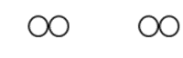
 | 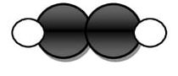
₂OH 2

3/- ميــز في جدول بين الذرات والجزيئات :
NaCl – Ca – FeS – Pb - H
الوضعية الثانية: (6ن)
يستعمل ماء جافيل بكثرة كمنظف منزلي . صيغته الكيميائية NaClO . يتميز بإحتوائه على عنصر الكلور الذي يعرف بأنه مبيّض جيد للألبسة ومزيل للبقع .
1/ حدّد الذرات التي يتكون منها جزيء ماء جافيل (الرمز والاسم)
2/اذا علمت أن ماء جافيل ينتج انطلاقا من تحول بين غاز الكلور و محلول الصودا (NaOH) ليتشكل معه أيضا محلول كلور الصوديوم و الماء .
أ/ما نوع التحول الحادث لإنتاج ماء جافيل؟
ب/ حدّد المواد الابتدائية و النهائية اسماً و صيغةً حسب الجدول التالي:
المواد الابتدائية |  | المواد النهائية
الاسم | الصيغة الكيميائية | الاسم | الصيغة الكيميائية
1/..........  2/............ |  | 1/..........  2/.........  3/.........

الوضعية الادماجية (08 ن )
لاحظ صديقك أحمد صدأ الباب الحديدي لباب ورشة العلوم الفيزيائية فتساءل عن كيفية حدوث ذلك فتدخل زميله أمين لتفسير الظاهرة و قال له : " إن الصدأ يسمى كيميائيا أكسيد الحديد الثلاثي يتشكل نتيجة تحول الحديد مع غاز ثنائي الأكسجين بوجود الرطوبة العالية ". ثم دعم شرحه بتمثيل الجزيئات قبل التحول و بعد التحول :
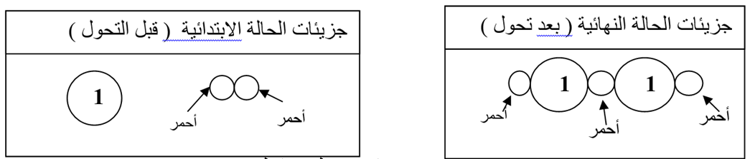
ملاحظة :الذرة 1 لونها برتقالي
على ضوء ما درست اجب على ما يلي:
1/بما يسمى التمثيل الموضح في السند
2/سمّ جزيئات الحالة الابتدائية و النهائية(دون إعادة الرسم).
- عبر عن هاذا التحول بالصيغة الكيميائية مع ابراز الحالة الفيزيائية لكل عنصر .
وفق النموذج: .................... ......... + ..........

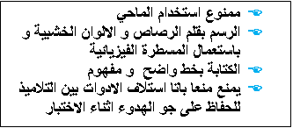
- ممنوع استخدام الماحي
- الرسم بقلم الرصاص و الالوان الخشبية و باستعمال المسطرة الفيزيائية
- الكتابة بخط واضح و مفهوم
- يمنع منعا باتا استلاف الادوات بين التلاميذ للحفاظ على جو الهدوء اثناء الاختبار

